Pátecká diabolka
disciplíny VzPu20 s oporou, VzPu 30 ran vleže
Pořadatel – SSK BOHEMIA Poděbrady č. 0032 a SSK DDM Kolín 0045
Datum konání: 9. února 2019
Místo konání: Pátek 8, hospoda Na návsi, GPS 50.1641811N, 15.1592489E
Ředitel soutěže: Jaroslav Doležal
Předseda organizačního výboru: Milan Nepejchal
Hlavní rozhodčí: Miroslav Tvaroha
PHK: Milan Stránský, ostatní rozhodčí nominuje pořadatel
Tajemník soutěže: Miloš Novotný
Technické zabezpečení: Luděk Hněvsa, Jiří Mejda

Disciplíny a kategorie:
VzPu 20 s oporou
VzPu 30 ran vleže: do 12 let – dívky, chlapci
VzPu 30 ran vleže: do 14 let – dívky, chlapci
Členové ČSS s platným průkazem ČSS, noví členové s potvrzením od klubu.

Startovné: 20 ran = 80 Kč
30 ran = 100 Kč
Prezence: 7:30 – 12:00 hod

Časový harmonogram soutěže
Disciplína | 1. směna | 2. směna | 3. směna | 4. směna | 5. směna | 6. směna | 7. směna | 8. směna
VzPu20 s oporou | 8:00 | 8:45
VzPu30 |  |  | 9:30 | 10:25 | 11:20 | 12:15 | 13:10 | 14:05

Časy uvedené v tabulce jsou časy nástupů na stanoviště. Pořadatel si vyhrazuje právo na případné změny

Hodnocení: V soutěži jednotlivců se hodnotí každá vyhlášená kategorie v každé disciplíně samostatně, pokud v ní startuje nejméně 6 závodníků. Při menším počtu, než je uvedeno, se kategorie slučují podle ŘSS a PSS. Soutěží se dle nových pravidel sportovní střelby, hodnotí se na desetiny. Střílí se na čtyři nástřelné terče a po jedné ráně do soutěžních terčů.
Protesty: Písemně do 10 minut od zveřejnění výsledků do rukou HR s vkladem 500,- Kč, který při neuznání protestu propadá pořadateli.
Vyhlášení výsledků: Bude provedeno po ukončení poslední směny dané disciplíny.
Tituly a odměny: Vítězové jednotlivých kategorií získávají věcnou cenu.
Stravování: Občerstvení bude v omezené míře zajištěno v areálu.
Přihlášky pouze elektronicky: na adrese ssk.ddm.kolin.0045@gmail.com
Případná změna těchto propozic vyhrazena pořadateli.

Ředitel soutěže: Hlavní rozhodčí:

Orientační mapka:
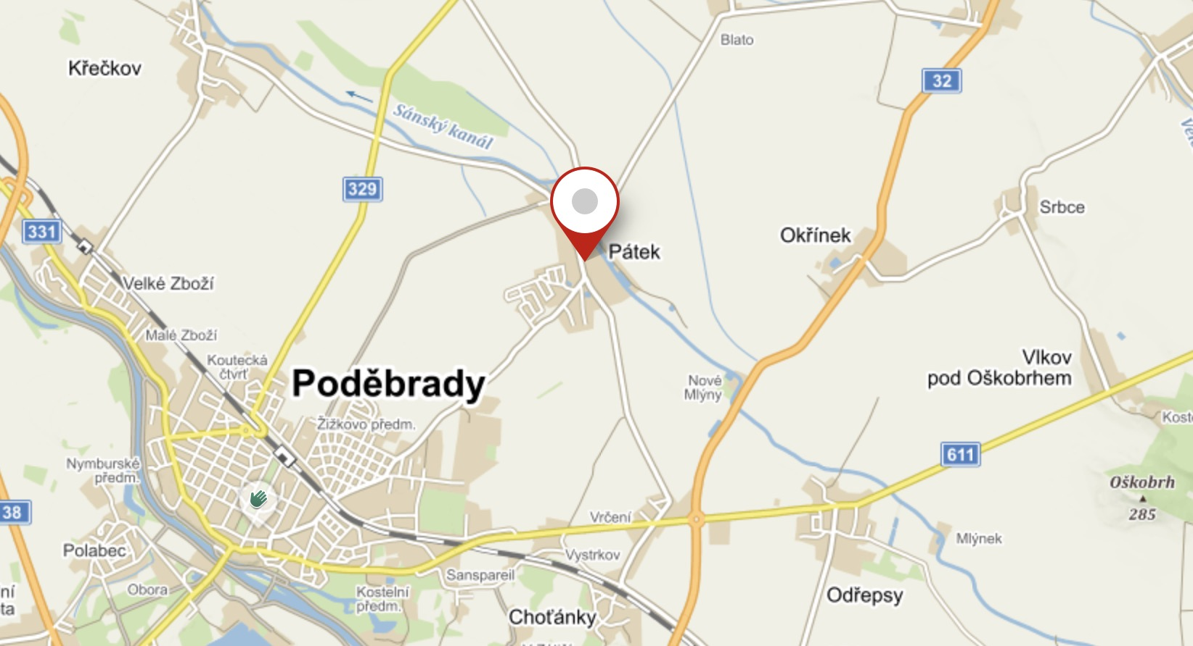
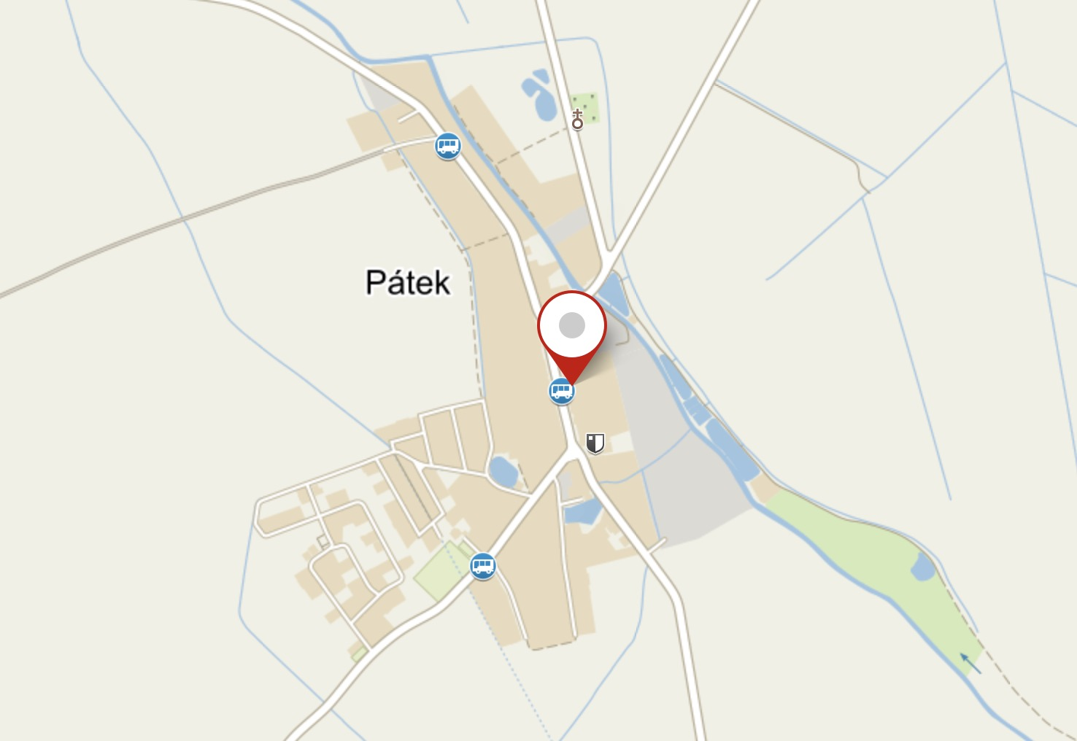

SSK DDM Kolín a SSK Bohemia Poděbrady připravily pro střelce závodů pořádaných těmito kluby v kategoriích VzPu30

1. ročník LIGY POLABÍ

Hodnocení střelců v LIZE POLABÍ bude provedeno na základě součtu tří nejlepších dosažených výsledků ze soutěží:

4.11.2018 Malá cena medvědů. Kolín
1.12.2018 Pohár ředitele DDM Kolín
9.2.2019 Pátecká diabolka Pátek u Poděbrad
9.3.2019 Pohár Srdce Symfonie Poděbrady

Pro zařazení do příslušné věkové kategorie bude rozhodující věk dosažený v roce 2019. Soutěžícím přecházejícím z nižší věkové kategorie do vyšší se budou započítávat výsledky z obou kategorií.

Prvních pět střelců v každé kategorii bude oceněno hodnotnými věcnými cenami.
Věcná cena a putovní pohár budou připraveny pro nejlepšího střelce celé této soutěže. Ten bude vyhodnocen na základě součtu všech čtyř výsledků uvedených závodů.

Vyhlášení výsledků LIGY POLABÍ proběhne po vyhlášení posledního ze závodů tohoto seriálu „Poháru Srdce Symfonie“ 9.3.2019 v Poděbradech.

Na vaši účast se těší a mnoho zdaru přejí

Jaroslav Doležal HF Jiří Mejda
Za SSK 0032 Za SSK 0045 Bohemia Poděbrady DDM Kolín
Předsedové klubů
Pátek 8

